hlavné mestO Slovenskej republiky BratislavA

Materiál do komisie pre verejnú hromadnú dopravu
dňa 11.3.2013

Názov materiálu:

Návrh na zmenu trasy linky X13

Predkladateľ :

Ivan Bútora

Spracovateľ :

Občianska iniciatíva Lepšia doprava
Materiál obsahuje:
- Doterajší vývoj trasovania linky X13
- Analýza súčasnej trasy linky X13
- Návrh na zmenu trasy linky X13

Návrh záverov:

Komisia mesta pre verejnú dopravu odporúča zmenu trasy linky X13.

marec 2013
Doterajší vývoj trasovania linky X13

Pred odstavením električkovej trate v novembri 2011 premávali na Hlavnú stanicu štyri električkové linky. Z týchto bola najvyťaženejšia linka 13, ktorá poskytovala atraktívne a relatívne rýchle spojenie Hlavnej stanice s centrom mesta (Obchodná ulica, Námestie SNP, Námestie Ľ. Štúra). Po ukončení premávky električiek na hlavnú stanicu spočiatku nebola poskytnutá žiadna náhradná doprava, avšak reakcie cestujúcej verejnosti a tlak zo strany mestskej časti Staré Mesto viedli k zriadeniu autobusovej linky X13, ktorá mala suplovať zaniknuté spojenie stanica – centrum mesta.
Linka X13 premávala od 9. 1. 2012 v trase Hlavná stanica – Kollárovo námestie v intervaloch 12 minút počas pracovných dní a 15 minút počas víkendov. Trasovanie X13 bolo podrobené kritike, keďže sa linka dotkla len okraju pešej zóny (Kollárovo námestie) a taktiež neobslúžila okolie Štefanovičovej ulice s viacerými školami a inštitúciami ani dôležitý uzol Šafárikovo námestie. Následne boli preverované rôzne varianty úpravy trasy X13, pričom vznikali rôznorodé požiadavky jednak na obsluhu Štefanovičovej, ale aj Námestia SNP a Šafárikovho námestia. Od 27. 2. 2012 bola trasa X13 predĺžená od Kollárovho námestia okruhom cez Ul. 29. augusta a Dostojevského rad k Eurovei a Šafárikovmu námestiu, pričom bol zhoršený interval na 20 minút celotýždenne. Za maximálny prípustný interval v mestskej hromadnej doprave sa však v odbornej literatúre uvádza interval 10, resp. nanajvýš 15 minút.

Analýza súčasnej trasy linky X13

Rok premávky linky X13 v stálej trase dáva priestor na vyhodnotenie. V základných bodoch možno konštatovať nasledujúce nedostatky súčasnej trasy a grafikonu linky X13:
1. Interval 20 minút je neatraktívny a nepokrýva prepravné nároky.
2. Trasovanie cez Kollárovo námestie a Ulicu 29. augusta znamená, že linka v 60% dĺžky svojej trasy jazdí pod trolejovým vedením paralelne s linkami 206 a 208. Linka je zároveň zasiahnutá kongesciami v centre mesta (Ul. 29. augusta, Mickiewiczova) v časoch dopravných špičiek.
3. Linka sa len okrajovo dotýka užšieho centra mesta, pričom naďalej neobslúži oblasť Námestia SNP a Kamenného námestia, t. j. neposkytuje spojenie medzi Nám. SNP a Hlavnou stanicou, čo bola jedna z hlavných funkcií pôvodnej električkovej linky 13.
4. Ako pozitívum možno hodnotiť prepojenie Hlavnej stanice so Šafárikovým námestím, avšak pomerne kľukatou a zdĺhavou trasou. Pozitívum je tiež zlepšenie obsluhy areálu Eurovea.

Návrh na zmenu trasy linky X13

Trasa:
Hlavná stanica – Štefánikova – Suché mýto – Nám. SNP – Štúrova – Šafárikovo námestie – Eurovea s späť.

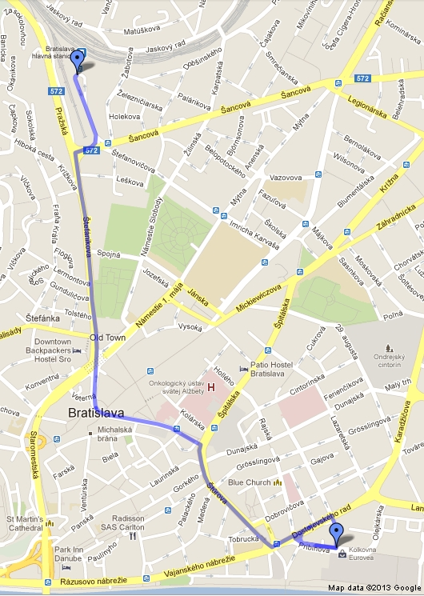
Náčrt novej trasy linky X13.

Zastávky – smer Eurovea:

min | zastávka
0 | Hlavná stanica
2 | SAV
4 | Hurbanovo námestie
5 | Kamenné námestie
7 | Šafárikovo námestie
9 | Nová budova SND

Zastávky – smer Hlavná stanica:

min | zastávka
0 | Nová budova SND
2 | Šafárikovo námestie
4 | Námestie SNP
5 | Hurbanovo námestie
7 | Hodžovo námestie
9 | SAV
11 | Hlavná stanica

Prevádzkové parametre pre tvorbu grafikonu v režime A (pracovné dni 6:30-19:00)
20 min čistá jazdná doba + 2 min obrat (Eurovea) + 1 min obrat (Hlavná stanica) + 4 min vyrovnanie meškania (len Hlavná stanica) + 3 min technológia (Hlavná stanica) = 30 min, t. j. dve vozidlá dokážu jazdiť v intervale 15 minút.

Popis vybraných zastávok a úsekov novej trasy

V smere jazdy do centra linka X13 neobslúži zastávku Hodžovo námestie, ktorá je z Hlavnej stanice dostatočne pokrytá linkou 93. Z ostatných liniek (83, 84, 206, 212) je možné prestúpiť na X13 na zastávke SAV. Vynechanie Hodžovho námestia umožní autobusu prejsť svetelne riadenú križovatku Štefánikova – Palisády – Staromestská na jedenkrát.

Polohu zastávky Hurbanovo námestie navrhujeme v alternatívnych variantoch, ktoré sa líšia vzdialenosťou od križovatky. Pri oboch variantoch treba preveriť nutnosť stavebných úprav obrubníkov, ktoré sú chránené zábranami proti parkovaniu.

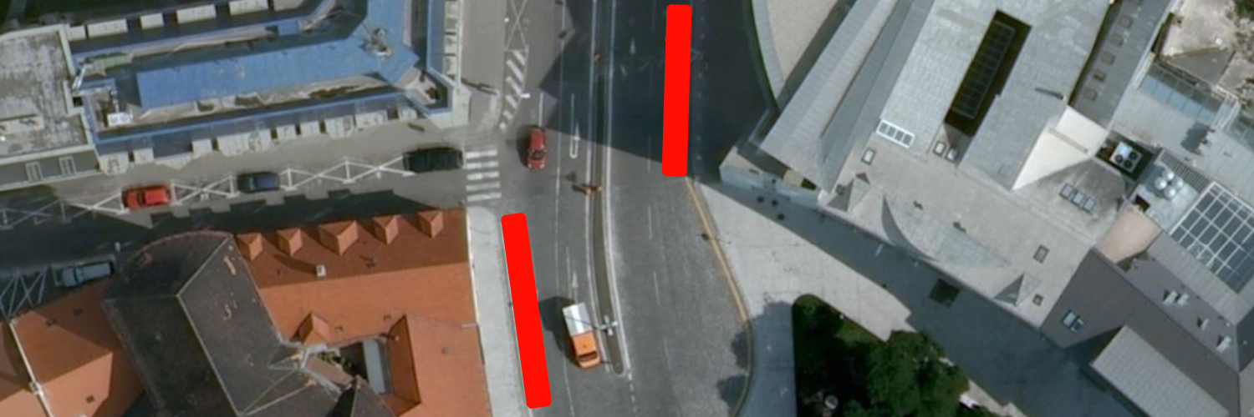
Zastávka X13 Hurbanovo námestie – prvý variant.

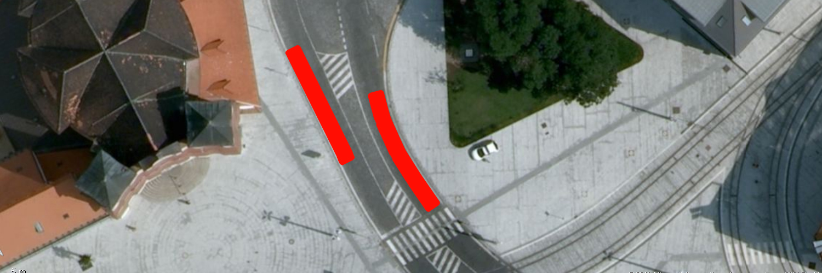
Zastávka X13 Hurbanovo námestie – druhý variant.

Zastávku Kamenné námestie (smer Eurovea) navrhujeme umiestniť priamo pod budovou Manderla, v priestore šrafovania. Stavebné úpravy: odstránenie, prípadne reorganizácia kvetináčov, odstránenie terasy, ktorá blokuje prístup k chodníku (preveriť zmluvu). Zriadenie zastávky treba zohľadniť aj v projekte cyklotrasy Nám. SNP – Štúrova (tzv. historický okruh), t. j. legalizovať jazdu cyklistov, avšak nevyznačovať v priestore šrafovania cyklopruh.

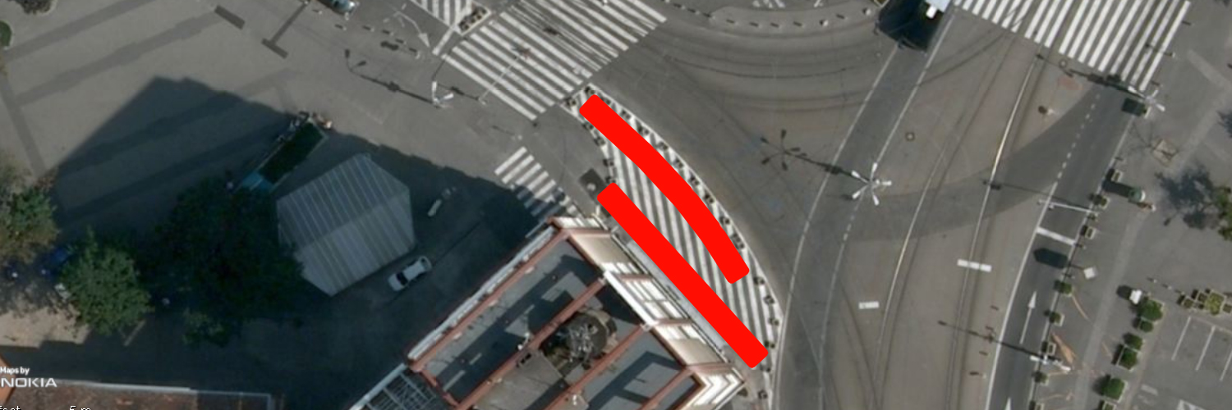
Zastávka X13 Kamenné námestie (smer Eurovea).

Zastávku Šafárikovo námestie (smer Eurovea) navrhujeme umiestniť za križovatkou s Dobrovičovou ulicou.

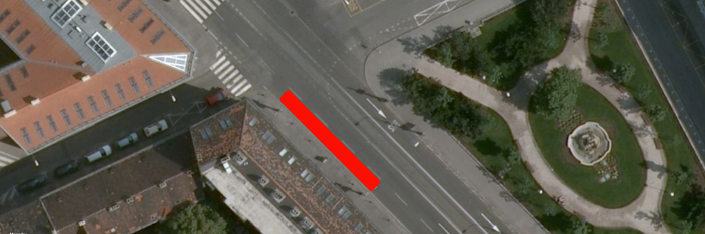
Zastávka X13 Šafárikovo námestie (smer Eurovea).

Točenie linky X13 pri Eurovei je možné v dvoch variantoch:
1. Dostojevského rad – Krupkova – Pribinova
2. Dostojevského rad – Pribinova – Olejkárska – Landererova (totožné s linkou 28)

Pre úsporu jalových kilometrov a jazdnej doby uprednostňujeme prvý variant. Pri druhom variante by bola navyše obslúžená zastávka Malá scéna v smere na Most SNP.

V smere jazdy na Hlavnú stanicu bude autobus linky X13 využívať existujúce električkové zastávky Šafárikovo námestie a Námestie SNP.

Výhody novej trasy X13
- Napriamenie trasy – zlepšenie intervalu pri zachovaní výkonov.
- Rýchle spojenie Hlavnej stanice s centrom, v línii pôvodnej električkovej trate po Štefánikovej, v línii pôvodne uvažovanej rýchlodráhy (metra) a navyše v línii, kde v súčasnosti absentuje spojenie MHD a možno očakávať výrazný dopyt => zvýšenie kvality MHD v centre.
- Priame napojenie Eurovea na centrum mesta linkou MHD.
- Trasa je málo zasiahnutá dopravnými zápchami a rýchla (v smere na Hlavnú stanicu za predpokladu zriadenia BUS pruhu na Štefánikovej).

Nevýhody novej trasy X13
- Naďalej zostane nevyriešená obsluha Štefanovičovej ul. a Ul. Imricha Karvaša z dôvodu nevhodnej úpravy Obchodnej ul., po ktorej nemôžu dlhodobo premávať autobusy po trase bývalej električkovej linky 13.
- Obsluha oblasti Kollárovho nám. bude možná iba s prestupom medzi linkami 93+X13 a 206+212, čo ale bude kompenzované aj lepším intervalom linky X13.

